ЛАБОРАТОРНАЯ РАБОТА №5
Windows forms
1.1. Цель работы
Ознакомиться основами создания интерфейса пользователя с помощью WPF.
1.2. Ход работы
1. Создание прототипа сайта в WPF.
Перенесем сайт в WPF (рисунок 1).

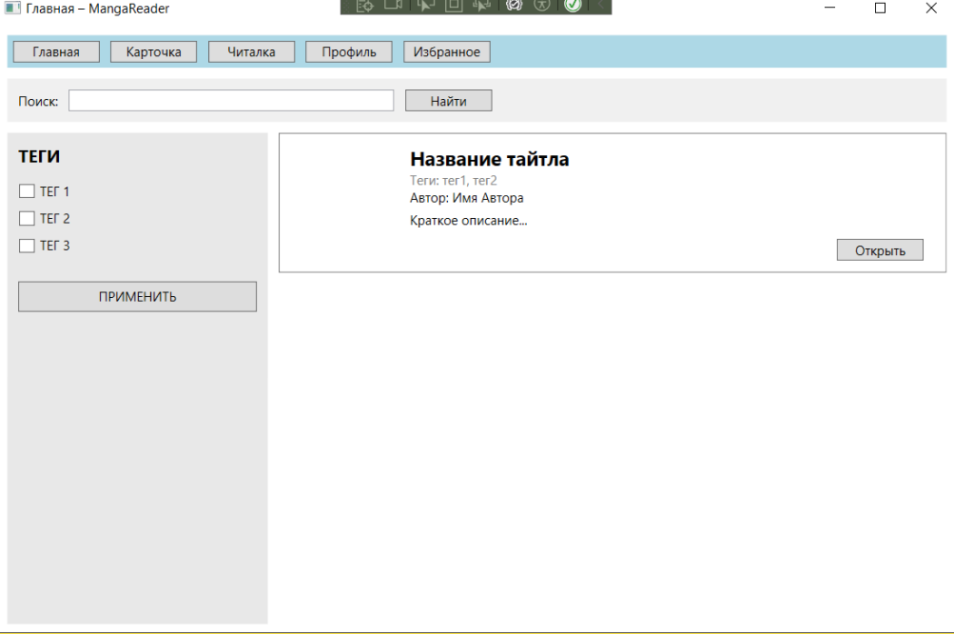
Рисунок 1 – WPF

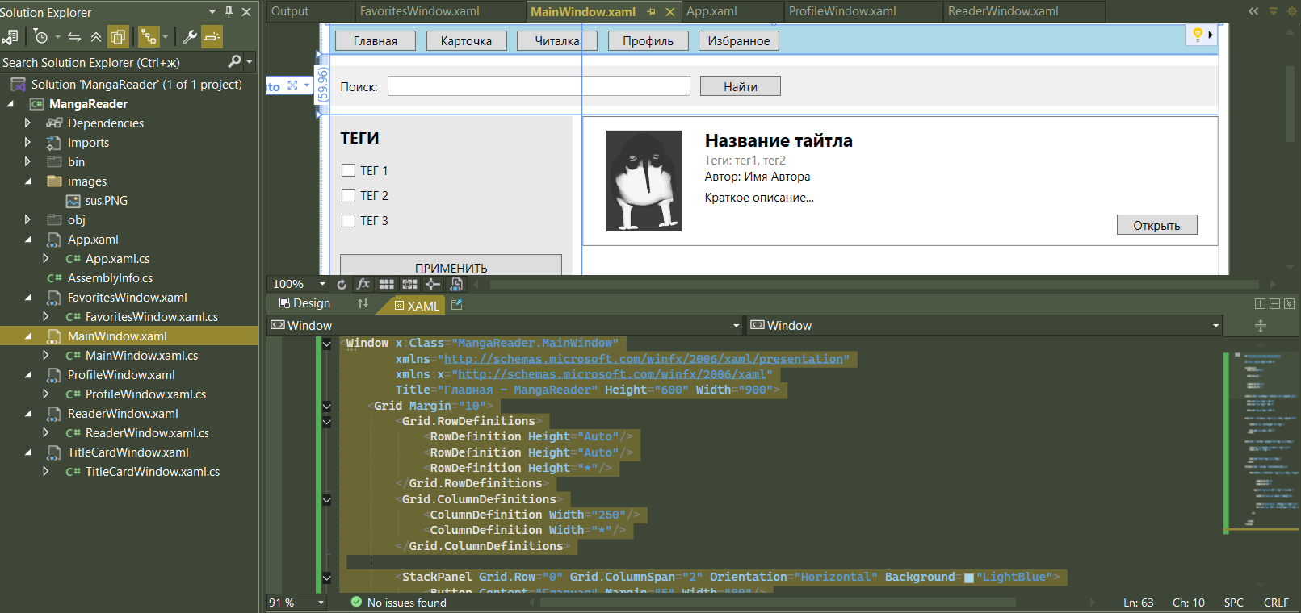
Рисунок 2 – WPF среда разработки
Пример кода WPF:
<Window x:Class="MangaReader.MainWindow"
xmlns="http://schemas.microsoft.com/winfx/2006/xaml/presentation"
xmlns:x="http://schemas.microsoft.com/winfx/2006/xaml"
Title="Главная – MangaReader" Height="600" Width="900">
<Grid Margin="10">
<Grid.RowDefinitions>
<RowDefinition Height="Auto"/>
<RowDefinition Height="Auto"/>
<RowDefinition Height="*"/>
</Grid.RowDefinitions>
<Grid.ColumnDefinitions>
<ColumnDefinition Width="250"/>
<ColumnDefinition Width="*"/>
</Grid.ColumnDefinitions>

<StackPanel Grid.Row="0" Grid.ColumnSpan="2" Orientation="Horizontal" Background="#F0F0F0">
<Button Content="Главная" Margin="5" Width="80"/>
<Button Content="Карточка" Margin="5" Width="80"/>
<Button Content="Читалка" Margin="5" Width="80"/>
<Button Content="Профиль" Margin="5" Width="80"/>
<Button Content="Избранное" Margin="5" Width="80"/>
</StackPanel>

<Border Grid.Row="1" Grid.ColumnSpan="2" Margin="0,10,0,10" Padding="5" Background="#F0F0F0">
<StackPanel Orientation="Horizontal">
<TextBlock Text="Поиск:" VerticalAlignment="Center" Margin="5"/>
<TextBox Width="300" Margin="5" />
<Button Content="Найти" Margin="5" Width="80"/>
</StackPanel>
</Border>

<Border Grid.Row="2" Grid.Column="0" Background="#E8E8E8" Margin="0,0,10,0" Padding="10">
<StackPanel>
<TextBlock Text="ТЕГИ" FontWeight="Bold" FontSize="16" Margin="0,0,0,10"/>
<CheckBox Content="ТЕГ 1" Margin="0,5"/>
<CheckBox Content="ТЕГ 2" Margin="0,5"/>
<CheckBox Content="ТЕГ 3" Margin="0,5"/>
<Button Content="ПРИМЕНИТЬ" Margin="0,20,0,0" Padding="5"/>
</StackPanel>
</Border>
<ScrollViewer Grid.Row="2" Grid.Column="1" VerticalScrollBarVisibility="Auto">
<StackPanel>
<Border BorderBrush="Gray" BorderThickness="1" Margin="0,0,0,10" Padding="10" Background="White">
<Grid>
<Grid.ColumnDefinitions>
<ColumnDefinition Width="100"/>
<ColumnDefinition Width="*"/>
</Grid.ColumnDefinitions>
<Image Source="/images/sus.PNG" Width="80" Height="100" Grid.Column="0"/>
<StackPanel Grid.Column="1" Margin="10,0">
<TextBlock Text="Название тайтла" FontSize="18" FontWeight="Bold"/>
<TextBlock Text="Теги: тег1, тег2" Foreground="Gray"/>
<TextBlock Text="Автор: Имя Автора"/>
<TextBlock Text="Краткое описание" TextWrapping="Wrap" Margin="0,5,0,0"/>
<Button Content="Открыть" Width="80" HorizontalAlignment="Right" Margin="0,10,0,0"/>
</StackPanel>
</Grid>
</Border>

</StackPanel>
</ScrollViewer>
</Grid>
</Window>

Вывод
В ходе лабораторной работы спроектирована справочная система для приложения чтения манги. Разработаны 5 экранных форм в технологии WPF, выделены состояния каждой формы. Таким образом, мы изучили методику проектирования электронных прототипов, основы создания интерфейсов в WPF и тестирования интерфейсов при разработке приложений.

